 校名 标准色

**动态过程控制实验**

**实验报告２**

**2022- 2023** 学年第 2 学期

|  |  |
| --- | --- |
| 专业： |  |
| 班级： |  |
| 学号： |  |
| 姓名： |  |

20 年 月 日

#### 实验二 图形绘制及曲线拟合

**一、实验目的**

1. 学习MATLAB图形绘制的基本方法。
2. 熟悉和了解MATLAB图形绘制程序编辑的基本指令。
3. 熟悉掌握利用MATLAB图形编辑窗口编辑和修改图形界面，添加图形的标注。
4. 掌握plot、subplot的指令格式和语法。
5. 掌握曲线拟合法。

**二、实验设备及条件**

计算机一台（包含MATLAB 软件环境）。

**三、实验原理**

1. Matlab 二维绘图

（1）plot函数最简单的调用格式是只包含一个输入参数：plot(x)。

（2）有关图形标注函数： title(图形名称)； xlabel(x轴说明)；ylabel(y轴说明)

一般情况下，绘图命令每执行一次就刷新当前图形窗口，图形窗口原有图形将不复存在。若希望在已存在的图形上再继续添加新的图形，可使用图形保持命令hold。hold on/off命令控制是保持原有图形还是刷新原有图形，不带参数的hold命令在两种状态之间进行切换。

2、图形窗口的分割

subplot函数的调用格式为：subplot(m,n,p)

3、绘制二维图形的其他函数

在线性直角坐标系中，其他形式的图形有条形图、阶梯图、杆图等，所采用的函数分别是： bar(x)； stairs(x)； stem(x)

4、绘制三维曲线的基本函数

plot3函数与plot函数用法十分相似，其调用格式为：

plot3(x1,y1,z1)

5、曲线拟合是一种函数逼近的方法，构造函数g(x)去逼近未知模型f(x)，使得误差 g(xi)-f(xi) (i=1,2,3,…,n) 达到最小。

两个问题：

（1）用什么类型的函数做逼近函数？多项式函数

（2）误差最小到底怎么计算？最小二乘法

最小二乘法（又称最小平方法）是一种数学优化方法。它通过最小化误差的平方和来寻找数据的最佳匹配。

6、MATLAB中的多项式拟合函数为polyfit()，其功能为求得最小二乘拟合多项式系数，其调用格式为：

（1）P=polyfit(X,Y,m)

（2）[P,S]=polyfit(X,Y,m)

（3）[P,S,mu]=polyfit(X,Y,m)：

根据样本数据X和Y，产生一个m次多项式P及其在采样点误差数据S，mu是一个二元向量，mu(1)是mean(X)，而mu(2)是std(X)。

**四、实验内容**

1．生成1×10 维的[0,1]随机数向量a，分别用红、黄、蓝、绿色绘出其连线图、杆图、阶梯图和条形图，并分别标出标题“连线图”、“杆图”、“阶梯图”、“条形图”。

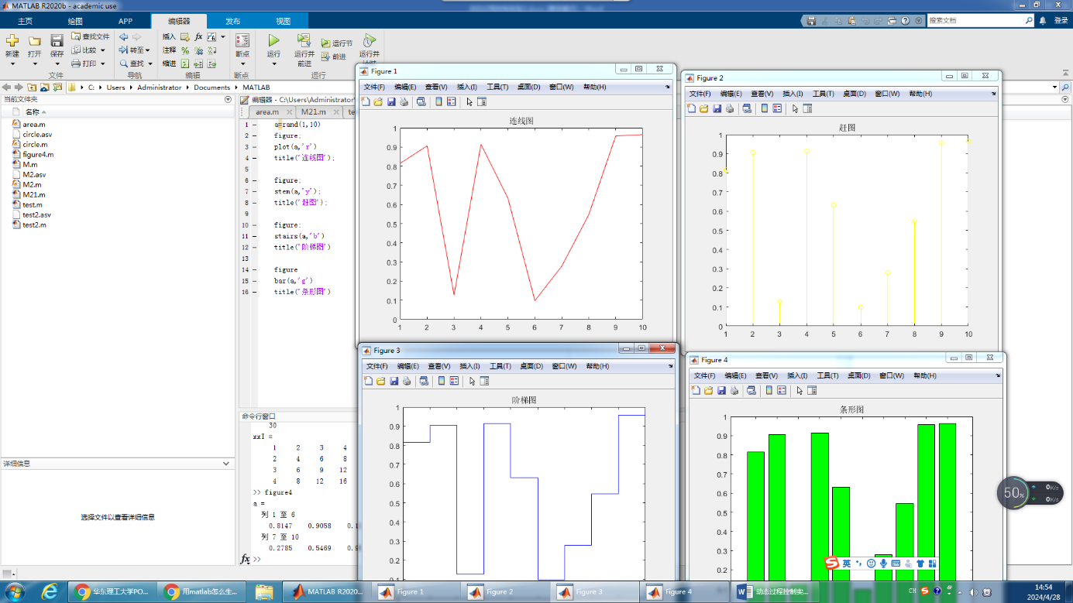

2. 绘制函数曲线，要求写出程序代码。

(1) 在区间[0:20]均匀取50个点，构成向量t

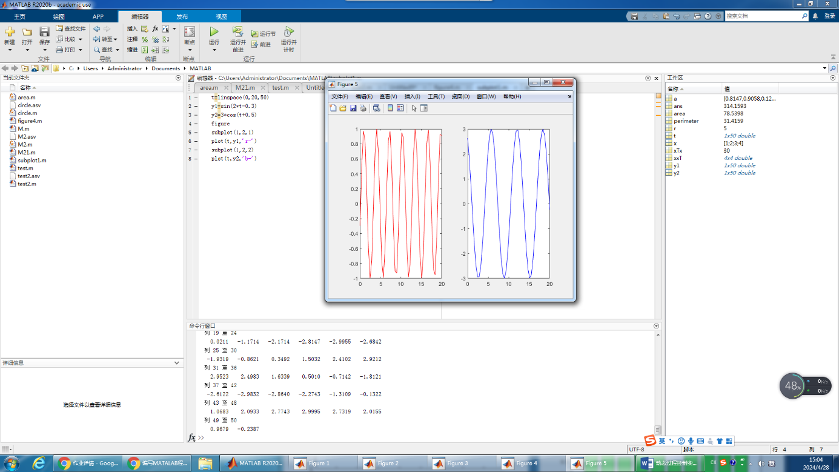(2) 在同一窗口绘制曲线y1=sin(2*t-0.3); y2=3cos(t+0.5)；要求y1曲线为红色实线；y2为蓝色线。

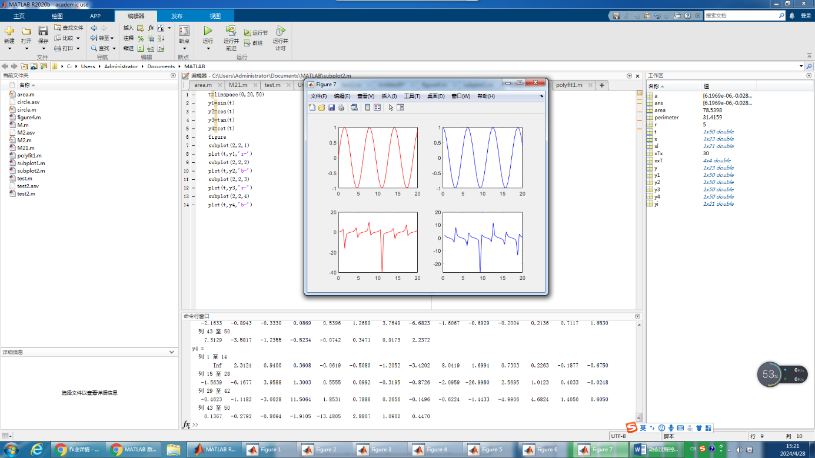3．在区间[0:20]均匀取50个点，构成向量t。在一个图形窗口中以子图形式同时绘制正弦、余弦、正切、余切曲线。

Subplot后面跟着3个数字a,b,c，前两个数字表示是一个a×b的矩阵，c表示子图在内部的位置。比如一共四个图，第三个图就可以用subplot(2,2,3)来表示。

4. 数据如下，根据以下数据拟合曲线(多项式次数3)，并预测2020时的值。

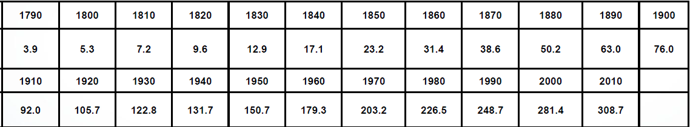

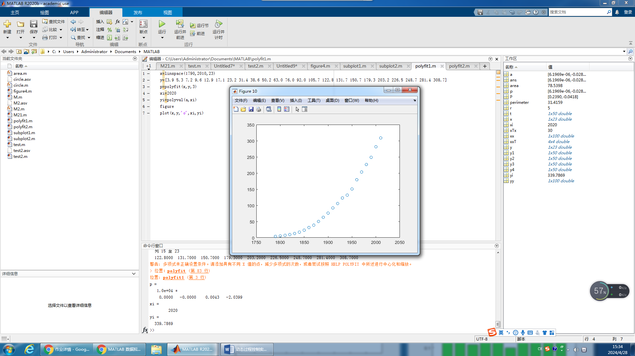

5. 数据如下，根据以下数据拟合线性曲线，并画出拟合图。

